
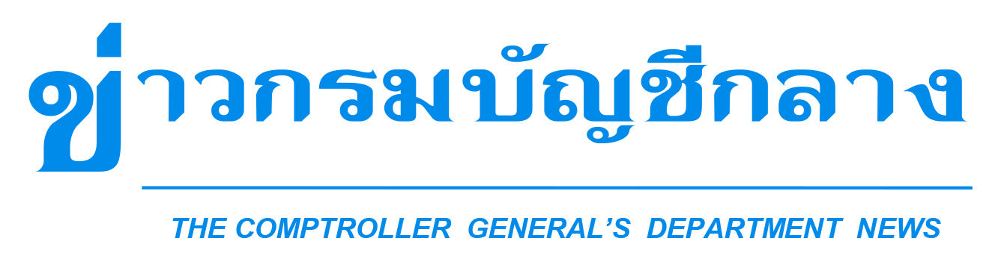

กลุ่มงานประชาสัมพันธ์ สำนักงานเลขานุการกรม กรมบัญชีกลาง ถนนพระรามที่ ๖ แขวงพญาไท เขตพญาไท กรุงเทพฯ ๑๐๔๐๐ โทร. ๐-๒๑๒๗-๗๐๐๐ www.cgd.go.th

ฉบับที่ 6/2564 วันที่ 29 มกราคม 2564

กรมบัญชีกลางชี้แจง!! กรณีการเร่งรัดเบิกจ่ายงบประมาณที่ได้รับอนุมัติให้ขยายเวลา
เบิกจ่ายเงิน และการใช้จ่ายเงินที่ได้รับอนุมัติให้ขยายเวลาเก็บรักษาเงิน
กรณีการก่อสร้างโรงพยาบาล

นางนิโลบล แวววับศรี รองอธิบดีกรมบัญชีกลาง ในฐานะโฆษกกรมบัญชีกลาง เปิดเผยว่า จากกรณีที่มีการเสนอข่าว ที่ระบุว่า “ประธานชมรมแพทย์ชนบท เผยระเบียบ ว.318 กระทบโครงการก่อสร้างอาคารของโรงพยาบาลทั่วประเทศ โดยอ้างว่ากระทรวงการคลังได้มีนโยบายรัดเข็มขัด โดยการรีดงบประมาณที่ตกค้างจากทุกหน่วยงานนำมากองคืน ที่งบกลาง ซึ่งหนึ่งในนั้นคืองบก่อสร้างที่กันเงินไว้และไม่สามารถสร้างเสร็จหรือเบิกจ่ายได้ทันในวันที่ 30 กันยายน 2563 โดยหนังสือสั่งการฉบับดังกล่าวเรียกว่า “ว 318” ซึ่งได้กำหนดกฎเหล็กไว้ว่า โครงการในปีงบ 2555 – 2562 ที่ทำไม่แล้วเสร็จ ในวันที่ 30 กันยายน 2563 งบประมาณนั้นจะถูกพับไป โดยไม่สามารถขอกันงบได้อีก ส่งผลให้โครงการก่อสร้างของหลายสิบโรงพยาบาลต้องหยุดชะงัก” นั้น
กรมบัญชีกลางขอชี้แจงว่า พระราชบัญญัติวิธีการงบประมาณ พ.ศ. 2502 และที่แก้ไขเพิ่มเติม และระเบียบการเบิกจ่ายเงินจากคลัง การเก็บรักษาเงินและการนําเงิน ส่งคลัง พ.ศ. 2551 กำหนดให้กระทรวงการคลัง โดยกรมบัญชีกลาง สามารถพิจารณาอนุญาตให้ส่วนราชการขยายระยะเวลาการเบิกจ่ายเงินงบประมาณเพื่อดำเนินการตามภารกิจได้อย่างต่อเนื่อง อย่างไรก็ดี ต่อมาพระราชบัญญัติวิธีการงบประมาณ พ.ศ. 2561 บัญญัติให้หน่วยงานของรัฐที่ได้รับจัดสรรงบประมาณ และได้กันเงินไว้เบิกเหลื่อมปี หรือได้รับอนุญาตจากกระทรวงการคลังให้ขยายเวลาเบิกจ่ายเงินงบประมาณ ปี พ.ศ. 2555-2562 จะต้องดำเนินการเบิกจ่ายงบประมาณให้แล้วเสร็จภายในวันที่ 30 กันยายน 2563
หากเบิกจ่ายไม่ทันระยะเวลาดังกล่าว งบประมาณนั้นต้องถูกพับไปโดยผลของกฎหมาย ซึ่งในช่วงไตรมาสที่ 4
ของปีงบประมาณ พ.ศ. 2563 ปรากฏว่ายังมีส่วนราชการที่เบิกจ่ายงบประมาณปี พ.ศ. 2555 - พ.ศ. 2562 ไม่แล้วเสร็จอีกเป็นจำนวนมาก กรมบัญชีกลางจึงมีหนังสือ ด่วนที่สุด ที่ กค 0402.5/ ว 318 ลงวันที่ 14 กรกฎาคม 2563 แจ้งเวียนเพื่อให้ส่วนราชการทราบและเร่งรัดการเบิกจ่ายงบประมาณให้แล้วเสร็จภายในวันที่ 30 กันยายน 2563 เพื่อมิให้งบประมาณของส่วนราชการถูกพับไปโดยผลของกฎหมายตามที่พระราชบัญญัติวิธีการงบประมาณ พ.ศ. 2561 กำหนด หนังสือเวียนดังกล่าวจึงไม่ใช่กรณีที่กระทรวงการคลังมีคำสั่งเรียกงบประมาณกลับคืนไปเป็นงบกลางตามที่เป็นข่าว

*****************************************

